研究生招生管理系统
操作手册-复试资格审查管理
（考生版）

山东五思信息科技有限公司
2022年3月

访问方式
- 网址：http://210.40.176.140/pas/
- 系统仅支持电脑端访问提交材料。
- 电脑端推荐使用Chrome浏览器和360安全浏览器（极速模式）浏览本站以获取最佳体验效果。
- 360安全浏览器切换成极速模式的方法如下图所示：
切换极速模式
- Chrome浏览器下载地址：https://www.google.cn/intl/zh-CN/chrome/
- 360安全浏览器下载地址：https://browser.360.cn/se/

考生登录
选择【考生登录】进入系统，如下图所示。
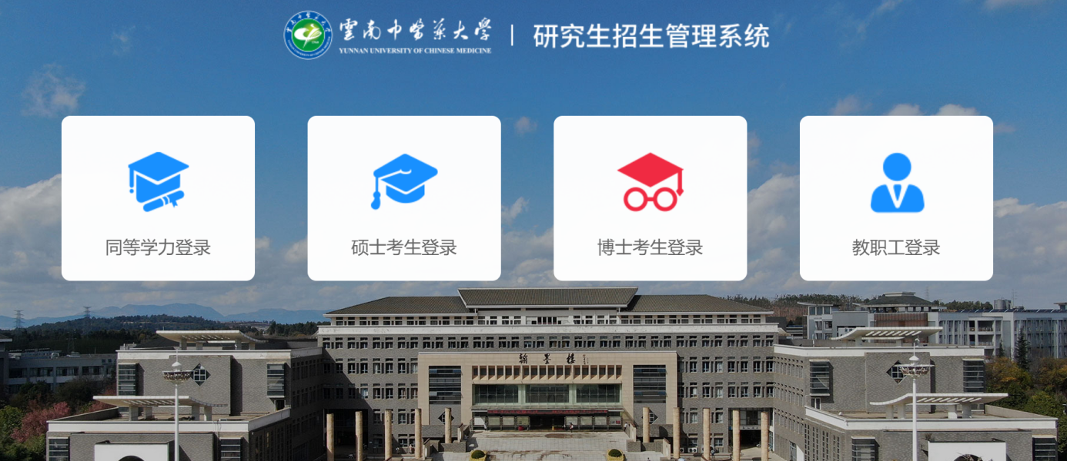
选择角色页面
考生首次登录时，登录账号为：报考年份+报名号，初始密码为身份证号后六位。参照系统的提示信息。如果忘记登录账号可点击“”图标输入姓名+证件号码查询登录账号。
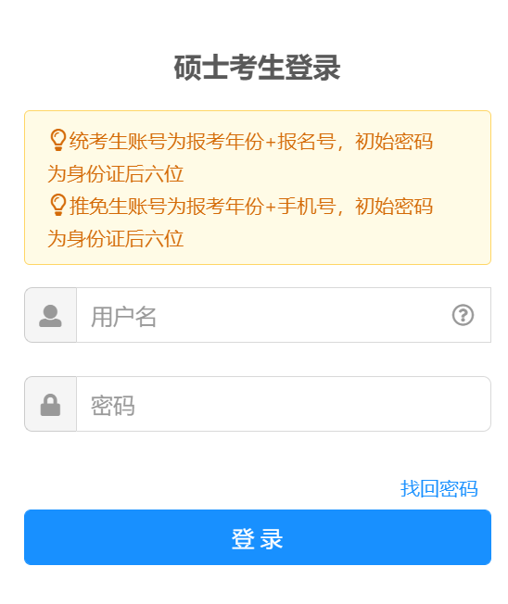
考生登录

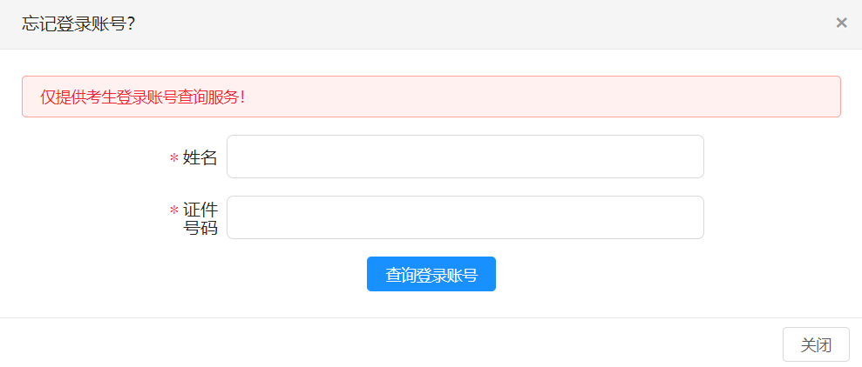
查询登录账号
若考生忘记密码，可以点击【找回密码】按照提示步骤找回密码。
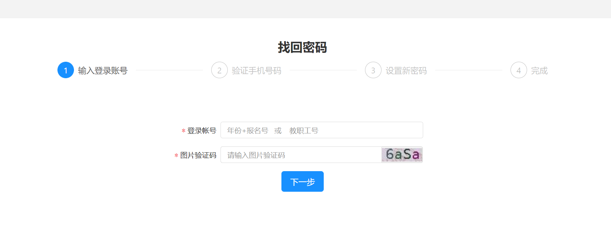
找回密码

考生主页
考生登录系统进入考生主页，依据招生阶段系统划分成初试、复试、录取等环节，如下图所示。
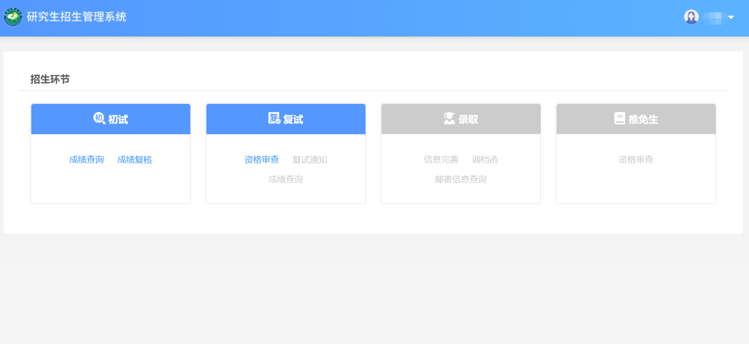
考生主页

填报复试资格审查材料
- 复试学生点击“复试”环节的【资格审查】按钮进入复试资格审查材料填报界面，如下图所示。
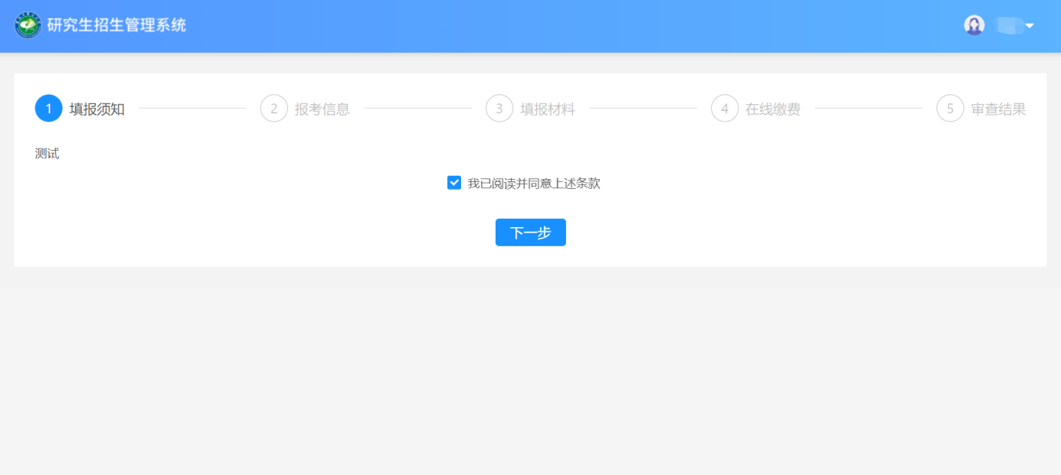
复试注意事项界面
- 在底部的“我已阅读并同意上述条款”前的方框中打钩，然后点击【下一步】，进入报考信息界面，如下图所示。
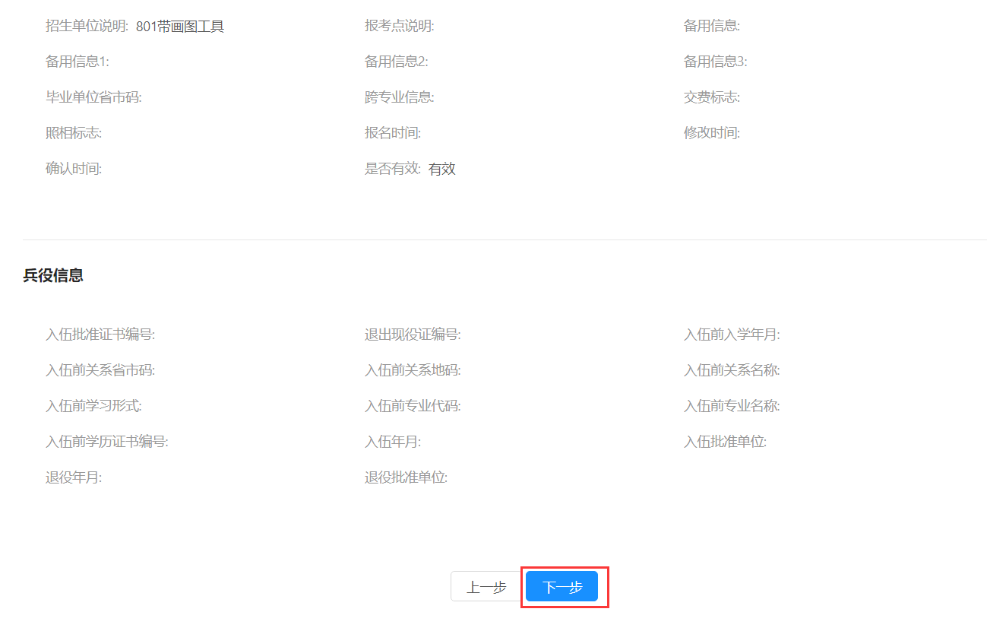
确认报考信息
- 信息确认完成后，点击底部的【下一步】，进入上传复试材料界面，如下图所示。
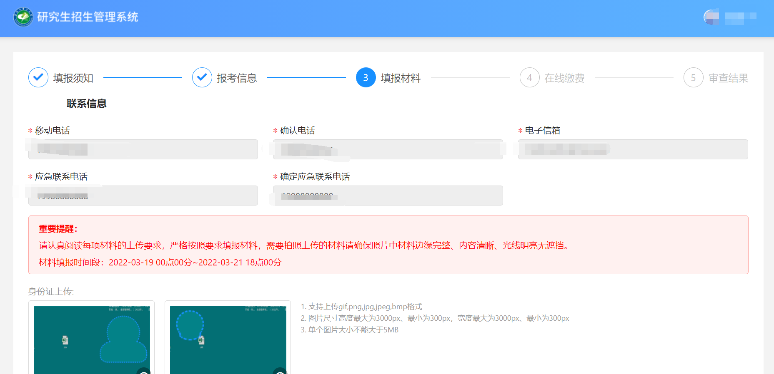
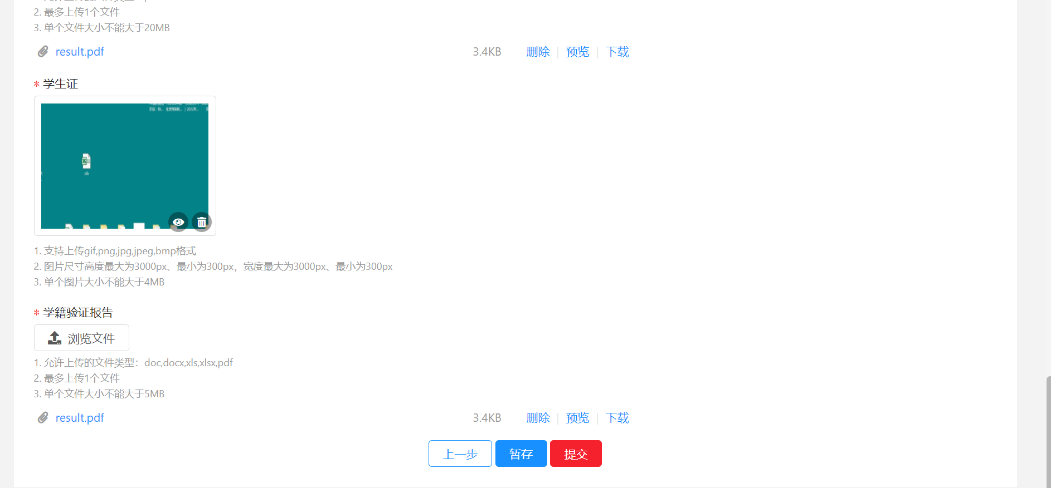
上传复试材料界面
详细阅读每项材料的上传要求并完成材料上传，系统提供图片编辑器可以裁取符合要求的材料。
- 点击【暂存】可将上传的复试材料暂时保存，暂存后可再次修改。
- 点击【提交】并在弹出的提交确认框中点击【确定】，可将复试确认材料提交，提交后不可修改。
注意：因无需在本系统中缴费，所以不用进行第四步【在线缴费】，材料提交即可。
- 点击进入展示审核结果界面，复试学生等待院系秘书审核，如下图所示。
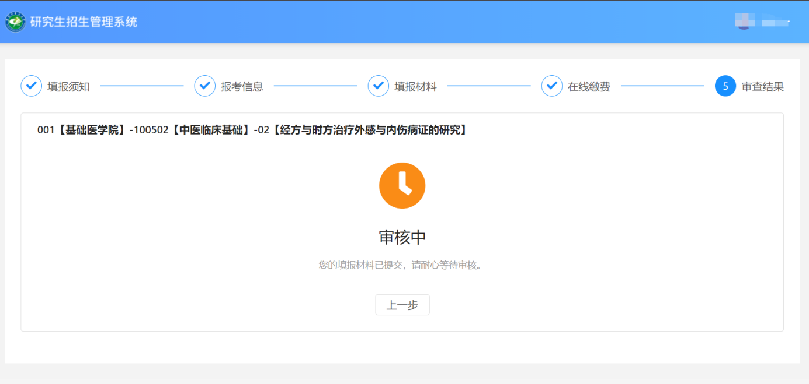
审核结果界面
- 若复试确认信息审核通过，考生登录后将弹出审核通过提示窗口，如下图所示。
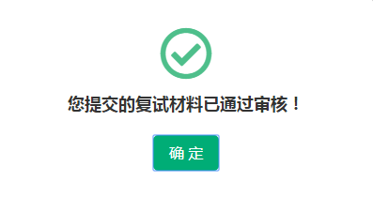
复试材料审核通过提示界面

- 若复试确认信息审核未通过，考生登录后将弹出审核未通过提示窗口，考生需要再次提交复试确认信息，如下图所示。
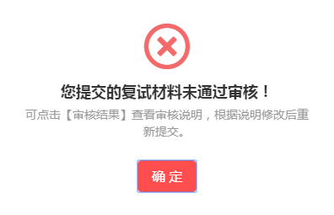
复试材料未通过审核提示界面

